华澳中心

2#公寓楼地下一层空调安装方案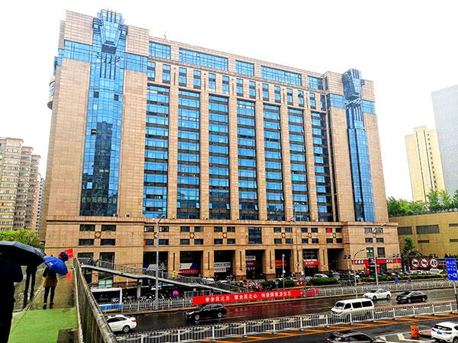

**编制单位：北京三汇能环科技发展有限公司**

**负 责 人：张立昆 17777859609**

**编制时间：2021年06月02日**

# 项目概况

华澳中心项目（以下简称“该项目”）位于北京市海淀区紫竹院路31号，总建筑面约19万㎡。其中公寓楼2#楼地下一层共计建筑面积1400㎡，计划改成物业办公及宿舍用房。

需要安装中央空调系统、新风系统及厨房排油烟系统。

1. **安装方案**

1、中央空调系统

室内安装卧式明装风机盘管制冷制热，考虑到地下一层冷热负荷较低，设计热负荷120w/㎡，冷负荷80w/㎡。

总热负荷=120w/㎡*1400=168000w=168kw

总冷负荷=80w/㎡*1400=112000w=112kw

选用FP-68WM的风机盘管共计32台，配套安装供回水管道、冷凝水管道及阀门等附件，均匀安装于地下一层室内。

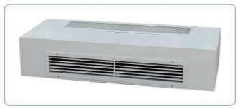

风机盘管冷热源接自2#楼采暖水主管道，并在通向楼内一端安装截止阀门。在锅炉房内将2#楼采暖主管道与商业空调主管道安装旁通管道并设置切换阀门。冬季采暖管道为风机盘管提供热源。夏季供冷期利用采暖管道切换到商业空调为风机盘管提供冷源。

1. 新风系统

在地下一层安装两台新风换气机组，型号XHQ-2500，北侧一个新风系统，南侧一个新风系统，设计新风换气量5000m³/h，核算每小时换气两次。送排风管接至各个房间内。新风及排风由采光井接入。

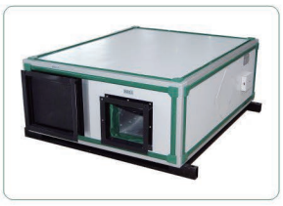

1. 厨房排油烟系统

业主计划在西北角设置厨房，需要安装厨房排油烟系统，在橱柜上方安装排烟罩，排烟风管由隔壁排风机房的排风井排至室外，在排风管道上安装排风机、油烟净化装置、防火阀等附件。

**三、维修改造费用预算**

**改造费用约286913.90元。**

|  |  |  |  |  |  |  |  |  |
| --- | --- | --- | --- | --- | --- | --- | --- | --- |
| **投资明细表** 单位（人民币）：元 | | | | | | | | |
| 序号 | 部品/作业名称 | | 型号 | 数量 | 单位 | 单价 | 金额/￥ | 备注 |
| 1 | 销售 | 风机盘管 | FP-68WM | 32 | 台 | 1,850.00 | 59,200.00 |  |
| 新风换气机 | XHQ-2500 | 2 | 台 | 6,800.00 | 13,600.00 |  |
| 排烟风机 | / | 1 | 台 | 3,750.00 | 3,750.00 |  |
| 油烟净化装置 | / | 1 | 台 | 5,780.00 | 5,780.00 |  |
| 水管道、阀门 | / | 1 | 项 | 60,000.00 | 60,000.00 |  |
| 镀锌钢板风管 | 0.75 | 260 | ㎡ | 95.00 | 24,700.00 |  |
| 电气材料 | / | 1 | 项 | 8,500.00 | 8,500.00 |  |
| 保温材料 | / | 1 | 项 | 12,000.00 | 12,000.00 |  |
| 支吊架 | / | 1 | 项 | 3,500.00 | 3,500.00 |  |
| 其它辅材 | / | 1 | 项 | 5,000.00 | 5,000.00 |  |
| 不含税小计 |  |  |  |  | 196,030.00 |  |
| 税金 |  |  |  | 0.13 | 25,483.90 |  |
| 价税合计 |  |  |  |  | 221,513.90 |  |
| 2 | 改造 | 安装费 | / | 1 | 项 | 60,000.00 | 60,000.00 |  |
| 不含税小计 |  |  |  |  | 60,000.00 |  |
| 税金 |  |  |  | 0.09 | 5,400.00 |  |
| 价税小计 |  |  |  |  | 65,400.00 |  |
| 3 | 价税总计 |  | 贰拾捌万陆仟玖佰壹拾叁元玖角 | | | | 286,913.90 |  |
| 备注： | | | | | | | | |